Премьер-министр Франции предложил сократить праздничные дни для сокращения затрат
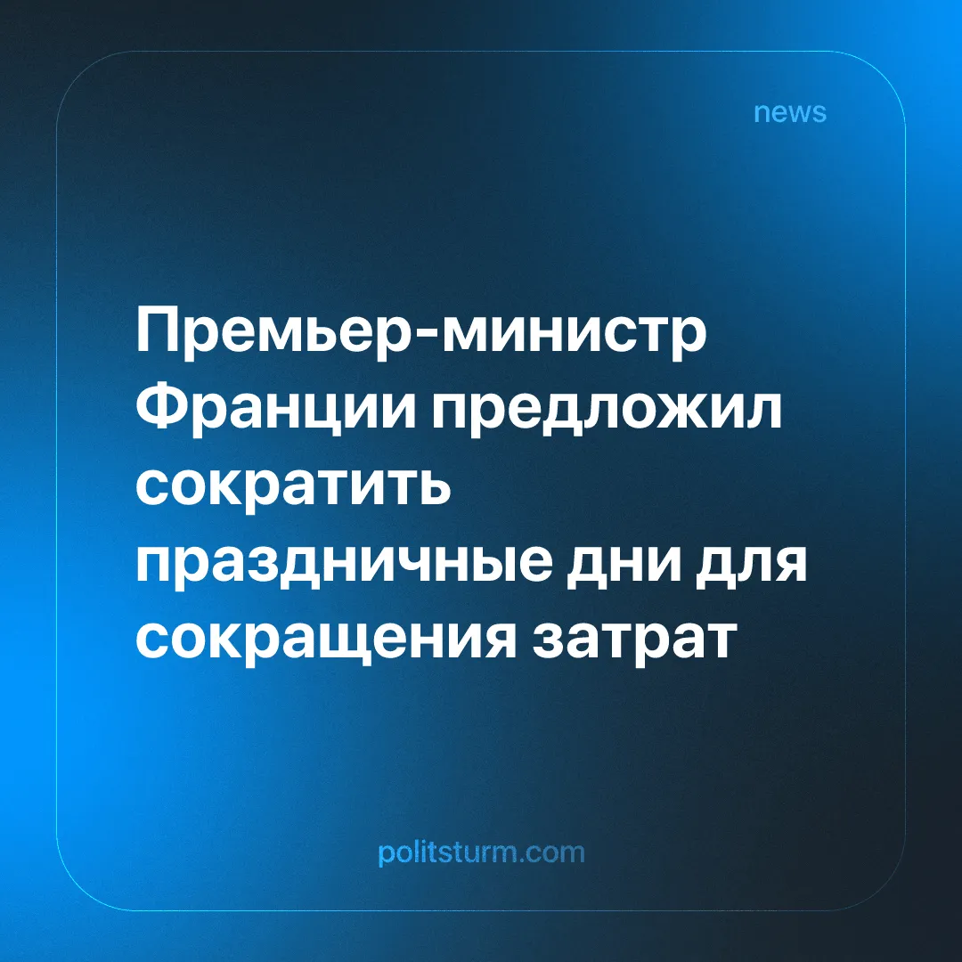

Оригинальная статья
2025-08-09
1 мин. на чтение

Несмотря на массовые протесты против пенсионной реформы в 2023 году, премьер-министр Франции Франсуа Байру предложил отказаться от двух праздничных дней, чтобы сократить дефицит бюджета.
Подробности: Предложение об отмене праздничных дней является частью бюджетного плана на 2026 год, который направлен на сокращение общих расходов при одновременном увеличении оборонного бюджета на 3,5 млрд евро.
► Праздниками попавшими под сокращение являются пасхальный понедельник и 8 мая (День победы в Европе). Премьер-министр назвал май похожим на «грюйер» - швейцарский сыр с дырками - из-за большого количества государственных праздников. Он обосновал это предложение следующими словами: «Вся нация должна больше работать, чтобы производить, повышать национальную активность в течение года и улучшать положение Франции».
► Если парламент отклонит бюджет этой осенью, это может привести к краху правительства, что вынудит Макрона либо назначить преемника, либо сформировать невыборное технократическое правительство - ни то, ни другое, скорее всего, не будет популярно среди членов парламента.
Контекст: В 2023 году правительство Макрона повысило пенсионный возраст с 62 до 64 лет (поэтапное введение к 2030 году) и увеличило обязательный период уплаты взносов до 43 лет. Несмотря на массовые протесты, в которых приняли участие более миллиона человек, реформа была подписана 15 апреля 2023 года.
► Ранее, в 2017 году, Макрон провел реформы трудового кодекса, которые уменьшили влияние профсоюзов, удешевили труд и усилили контроль работодателей над условиями труда. Эти реформы также были приняты на фоне массовых протестов с участием сотен тысяч человек.
► Даже во второй по мощи экономике Европы с сильными профсоюзами и давними традициями социальной защиты, права трудящихся остаются лишь уступками. Они предоставляются или отменяются в зависимости от расстановки классовых сил и потребностей капитала.

Оригинальная статья

